 | ISTITUTO DI ISTRUZIONE SECONDARIA “DANIELE CRESPI”  Liceo Internazionale Classico e Linguistico VAPC02701R  Liceo delle Scienze Umane VAPM027011  Via G. Carducci 4 – 21052 BUSTO ARSIZIO (VA)  www.liceocrespi.it-Tel. 0331 633256 - Fax 0331 674770 - E-mail: lccrespi@tin.it  C.F. 81009350125 – Cod.Min. VAIS02700D | 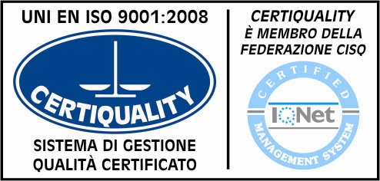  CertINT® 2012

Circ. n. 98 Busto Arsizio, li 11 0TTOBRE 2013
Web
Ai Sigg. Docenti

OGGETTO: COLLEGIO DEI DOCENTI – SPOSTAMENTO DATA DAL 25 OTTOBRE AL 29 OTTOBRE 2013

Vista la convocazione delle assemblee per la elezione dei rappresentati dei genitori per i CDC , fissata in data 29 p.v.
Vista la opportunità di spostare la data del CD in modo da ottimizzare gli impegni di presenza in istituto da parte dei docenti coinvolti nelle stesse
Vista la possibilità per l’istituto di ospitare un importante momento formativo su ICT e didattica in data 25 p.v. – come da comunicazione successiva)

si comunica che il previsto CD del 25 p.v. è spostato in data 29 p.v. medesimo luogo ed orario.

Grazie per la disponibilità

Il Dirigente Scolastico
Prof.ssa Cristina Boracchi

